# 【一周动态速读】沙尔呼热街道一周工作回顾（7.15-7.19）

[沙尔呼热街道](javascript:void(0);) 2024年07月19日 16:36 内蒙古



**领导班子一周工作动态**

**7月15日上午，**沙尔呼热街道党工委组织召开党建工作推进会、群众身边不正之风和腐败问题集中整治调度会。

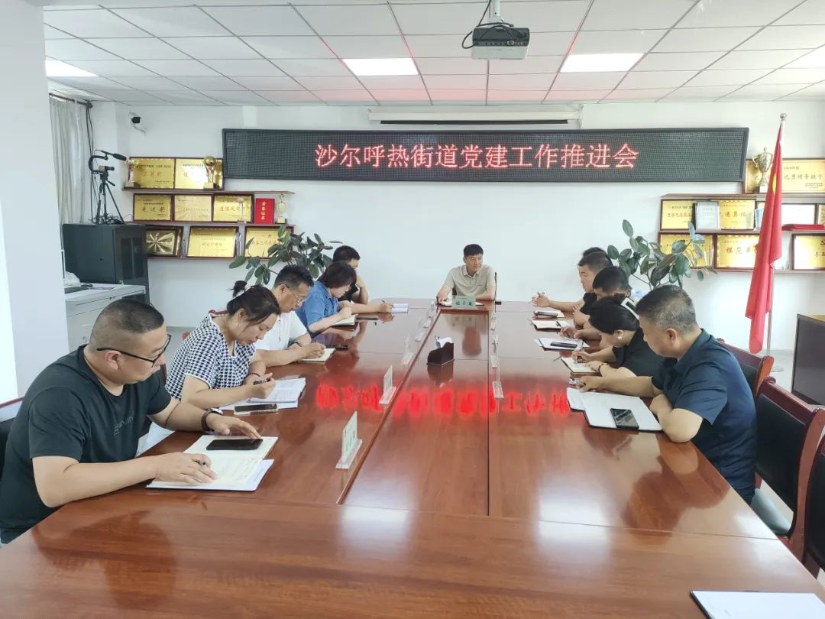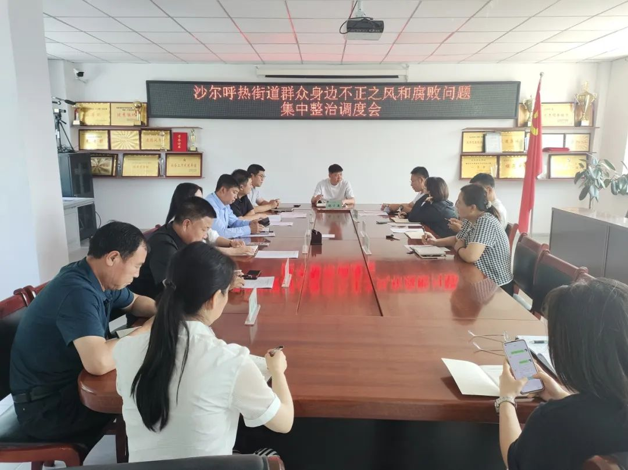

**7月18日上午，**沙尔呼热街道党工委组织召开领导班子会议。

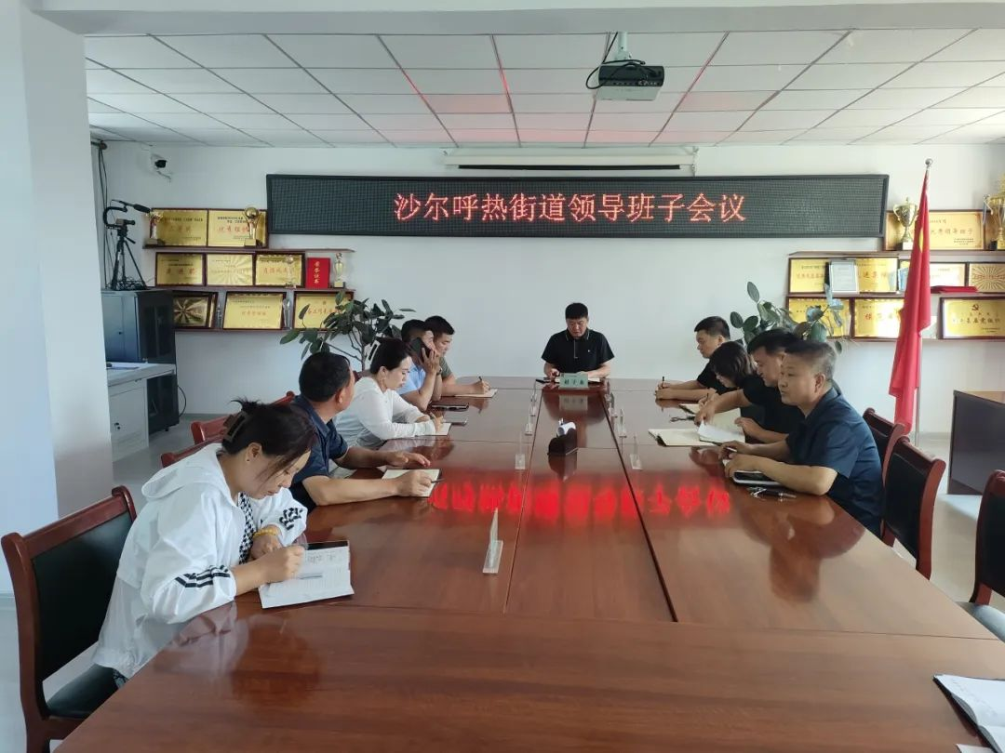



**各领域一周工作动态**

**党建工作方面：**

1.上报流动党员信息统计表。

**综合治理工作方面：**

1.整理信访代办工作档案；

2.上报通辽市2024年度社会工作专业人才统计表。

**社会事务工作方面：**

1.开展低保、低收入家庭入户核查工作；

2.更新残疾人两项补贴系统人员信息。

**农牧工作方面：**

1.开展林草长迎检工作；

2.查看辖区土地种植情况；

3.开展禁牧防汛巡查工作。

**退役军人服务工作方面：**

1.申报60周岁以上农村籍士兵生活补助；

2.光荣牌悬挂系统登记录入。

**武装部工作方面：**

1.开展征兵宣传工作，深入应征青年家中宣讲征兵优惠政策。